技術レポート

ロボット溶接の支援システム：

自動連続生産の支援

Froniusのビジョン – 自動溶接、完全自律式、完璧な溶接ビードを実現。ギャップ、締め付け誤差、およびその他の欠陥は、もはや過去のものとなり、ロボット溶接システムにより自動補正されるようになります。一部の点においては、まだ時間がかかるかもしれませんが、複数のロボット支援システムは、自動連続生産における人的介入時間の削減をすでにサポートしています。WireSense、SeamTracking、TouchSenseおよびTeachModeなど、Froniusはさまざまな用途に合わせた広範なハイテク製品を用意しています。

著者：Andreas Hummelbrunner、製品ラインマネージャーMIG/MAGハイエンドロボット技術、R&D Fronius International GmbH

自動ロボット溶接による支援システムは多数存在しています。サイクル時間のロスを防ぎ、信頼できるビード品質を確保するという共通の目的があります。ここでセンサーは中心的な役割を担っています。レーザー、カメラ、または触覚センサーは加工対象物が正しい位置にあるか、そしてギャップが存在するかを検出するように設計されています。また、システムの応答方法についても定義することができます。しかし、この追加のハードウェアは、導入や運用に多額の費用が発生し、投資コストが高くなることがよくあります。

さらに、これらのシステムの多くはビード品質を向上する一方、サイクル時間のロスにつながります。またセンサーの物理的干渉により、加工対象物へのアクセス性が制限されることも多いため、Froniusではこれらの課題に対処できる代替方法を提供しています。つまり溶接ワイヤの高精度制御とTPS/i電源の高速データ転送を組み合わせることで、溶接ワイヤはセンサーとしてだけでなくフィラーメタルとしても使用することができます。これは、まったく新しい可能性を切り開くアプローチです。

WireSenseがエッジ位置とエアギャップの高さを検出

特許取得済みのWireSense技術を溶接システムに利用することにより、ロボットがエッジ位置とワーク間のギャップを検出できるようになります。このためには、ワイヤ電極が高さセンサーになる必要があります。WireSenseのスキャンプロセス中に、ロボットがまず必要な位置までの経路を作成します。低センサー電圧が供給されている溶接ワイヤは、100 Hzの範囲内で逆ワイヤ送給により加工対象物をスキャンします。ワイヤーが加工対象物に触れると、感知できないほどの短絡が発生します。この短絡は、ワイヤが加工対象物から上昇することにより解消されます。

TPS/i溶接電源は、短絡の瞬間に溶接ワイヤの位置の変化を分析し、高さ信号としてロボットが利用できるようにします。ロボットコントローラーからの位置データと最初に定義された参照ポイントから、WireSenseはコンポーネントの各幾何学的変化を正確に記録することを可能にします。ロボットとWireSenseを無限の連続したパスに沿ってワークの上を移動させ、その過程のすべてのポイントを記録すれば、理論的には完全な3D加工対象物の輪郭を構築することが可能になります。

実際には、このセンサーシステムの最も重要な用途は、重ね継手などのエッジおよび高さの検出です。シート端部の高さよりもやや下に位置する所定の閾値が予め定められている。WireSenseスキャンプロセス中に溶接電源がこの閾値を超える値を検出します。これはシート端面を検出したことを示し、TPS / iはすぐにデジタルタッチ信号と決定された高さの値をロボットに出力します。その結果、ロボットはシート端の場所とその高さを認識します。

エッジ検出：ロボットパスの補正

ロボットコントローラはこの信号を使用して、現在の位置データを保存し、それを目標データと比較することでロボットパスを修正できます。このようにして、すべてのコンポーネントの不正確さが認識され、ここで修正されます。その後ロボットは正確な位置で溶接します。エッジ検出は厚さ0.5 mm以上、シート厚最大20 mmまでの素材で可能です。

高さ測定：ギャップがなく信頼性の高い溶接

正確に測定されたシート端部の高さもデジタルタッチ信号で送信されるため、ワイヤーセンスではシート間のギャップを計算することができます。これらがあらかじめ指定されている場合、TPS/iに保存された各種溶接プログラムまたはジョブをさまざまなギャップに対し、必要に応じて呼び出すことができます。その結果、ロボットは適切に反応し、溶接対象部のギャップの寸法に最適な溶接パラメータで溶接することができます。

つまり、WireSenseは溶接する加工対象物の許容誤差およびクランプ時の輪郭誤差を支援します。この支援システムによりビード品質の信頼性が確保され、追加工等の頻度が低下し、加工対象物の不良品が最大100%減少する一方、センサー等のハードウェアを追加する必要はありません。これを実現するために必要なFronius溶接システムは、溶接ワイヤの高精度な制御を可能とするCMT対応システムのみです。

TeachModeによる迅速なロボットプログラミング

ロボットパスは、溶接を開始する前に手動でプログラミングする必要があります。これをティーチングプロセスと呼びます。溶接工またはプログラマーはティーチペンダントを使用してロボットを制御し、加工対象物をスキャンし、そして位置データを保存します。溶接ビードの品質に関しては、ビード全体において加工対象物とコンタクトチップに一定距離が維持されることが重要です。これを突き出しと呼びます。支援システムもまた、この時間のかかる手動プロセスを支援することができます。

FroniusのTeachModeは、ワイヤ逆送給を使用して加工対象物のスキャン中に溶接ワイヤの湾曲を防止します。ワイヤ逆送給は、ロボットが事前に設定された突き出しに到達しないとすぐに開始されます。同時に、視覚/聴覚信号により、加工対象物から溶接トーチを離す必要があることをユーザーに通知します。これにより、ユーザーは湾曲したワイヤを取り除き、突き出し部分を再測定する必要がなくなるため、最大30%ティーチングプロセスを短縮します。

SeamTracking： 溶接中のシームトラッキング

Fronius SeamTracking支援システムは、鉄道や工事用車両の製造で特に利用されています。厚いシートや長いシートを溶接するとき、その結果発生する熱により加工対象物が湾曲したり、または正しくない位置に溶接される場合があります。ロボットが正しい位置に溶接するには、溶接中に溶接位置を高い信頼性で検出するシステムが必要です。SeamTrackingは、隅肉溶接や準備済みの突き合わせ溶接にのみそれを行い、センサー等ハードウェアを追加する必要はありません。

ロボットは溶接中に2つのシート間を前後に移動してこれを実行します。ロボットは、個別の溶接パラメータに対して測定された実行値を使用して実際の溶接位置または何らかの偏差を検出します。事前にプログラミングしたパスが自動的に補正され、ロボットが正しい位置で溶接します。

TouchSenseによる隅肉溶接位置の検出

加工対象物とクランプ誤差を補正するため、ロボットはTouchSenseを使用し、溶接前に隅肉溶接の位置を自動的に確認します。ロボットは、開始および終了位置で定義された溶接シームで、（低センサー電圧が供給された）ワイヤ電極またはガスノズルで2つのシートに接触することでこれを実行します。短絡に含まれる信号により、完璧な溶接パスを決定することができます。

ワイヤベースの支援システムによりコストを節約

フロニウスのロボット支援システムは、より効率的で信頼性の高いロボット溶接プロセスを可能にします。加工対象物の追加工にかかる手間が大幅に削減され、その後のロボットパスの再プログラミングに費やす時間と労力を減らすことができます。これは、ロボットが溶接シームパスを自動で補正するためで、最終的には生産コストの低減につながります。Froniusの支援システムを使用すると、ワイヤ電極がセンサーおよび溶加材の役割を果たします。これによりユーザーはセンサー等のハードウェアのメンテナンスに費やす時間とコストを削減できる一方、加工対象物へのアクセス性は一切制限されません。

3,523 文字 (スペースを含む)

[Navigation Title]
ロボット溶接：支援システム

[Display Name: URL]
robotic-welding-assistance-systems

[Meta-Title]
ロボットによる溶接支援システム

[Meta-Description]
自動化された連続生産への介入の必要性を削減。Froniusが提供するWireSenseやTeachModeなどの支援システムはロボット溶接に役立ちます。

画像キャプション:

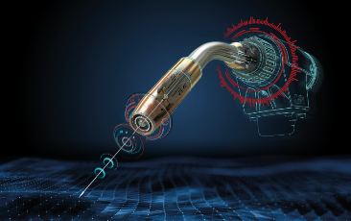
画像1：Froniusのロボット溶接では、ワイヤが新しい支援システムのセンサーとなります。

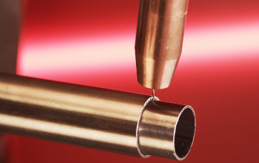
画像2：WireSenseを使用すると、ワイヤ電極が溶接対象部品をスキャンし、シートおよびパイプいずれの形状においてもエッジの位置と高さを検出します。

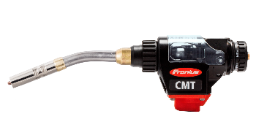
画像3：Robacta Drive CMTドライブユニットの極めてダイナミックで高精度なワイヤ動作により、ワイヤ電極による溶接対象部品のスキャンを可能とします。

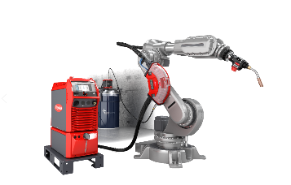
画像4：WireSenseはCMT溶接プロセス向けのハードウェアが装備されたFroniusのすべてのTPS/i溶接システムで使用できます。

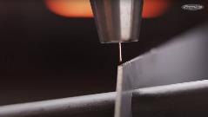
画像5：FroniusのTeachModeはユーザーがロボットパスをプログラミングするのを支援し、プロセスがより効率的となるようにします。

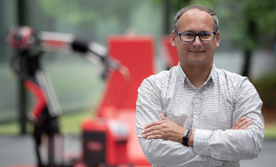
画像6：Andreas Hummelbrunner、製品ラインマネージャーMIG/MAGハイエンドロボット技術、R&D Fronius International GmbH

動画：

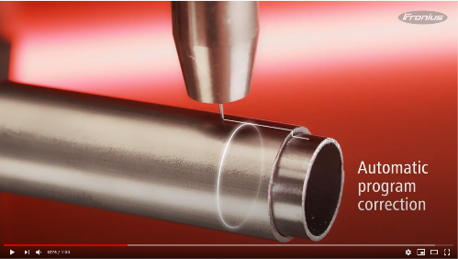
WireSenseのビデオ： https://www.youtube.com/watch?v=C0YawfPs_Tk

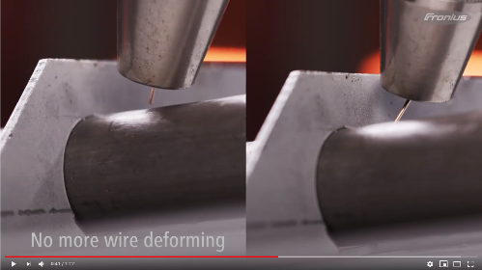
TeachModeのビデオ： https://www.youtube.com/watch?v=95zvimzn0s0

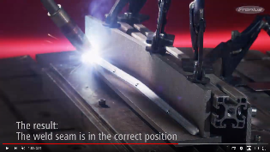
TouchSense & SeamTracking のビデオ: https://www.youtube.com/watch?v=16rglvD8qLc&t=3s

写真：Fronius International GmbH、複製無料

上記ニュースリリースと画像は以下からダウンロード可能です。
https://www.fronius.com/en/welding-technology/info-centre/press/robotic-welding-assistance-systems

Perfect Weldingビジネスユニット
Fronius Perfect Weldingは、アーク溶接の先駆的リーダーであり、ロボット溶接の世界的なマーケットリーダーです。また、Fronius Welding Automationは、システムプロバイダとしてコンテナの建設から海洋掘削装置の肉盛溶接まで、さまざまな分野でお客様に適した自動完成溶接ソリューションを提供しています。そして、手動用溶接電源、溶接付属品、そして幅広いサービスを提供しています。また、1,000を超える世界中のセールスパートナーと提携しており、Fronius Perfect Weldingは常にお客様に近くでサポートします。

Fronius International GmbH
Fronius International GmbHはペッテンバッハに本社を置き、ベルス、タールハイム、スタインハウスおよびザットレット拠点を有するオーストリアの企業です。1945年にGünter Froniusにより創設された長い歴史を持つ当社は、2020年に75周年を迎えます。 1人の男性が始めた地方のベンチャー企業は、今や世界中で5440名以上の従業員が溶接技術、太陽光発電 および充電システムの領域で活躍するグローバル企業へと成長を遂げました。当社製品の約93%は34ヵ国にあるFroniusの海外子会社および販売パートナー/代理店を通して60ヵ国以上に輸出されています。革新的な製品とサービスを提供し、1,264件の特許登録件数を有するFroniusは、イノベーションで世界をけん引しています。

詳細は、以下にお問い合わせください：
Fronius Japan K.K.
〒465-0025 愛知県名古屋市名東区上社1-407、電話番号：+81 (52) 726 6646
Eメールアドレス：info.japan@fronius.com

献呈版は当社代理店までご送付ください：
a1kommunikation Schweizer GmbH, FAO Kirsten Ludwig,
Oberdorfstraße 31 A, 70794 Filderstadt, Germany,
電話番号：+49 (0)711 9454161-20、電子メールアドレス：Kirsten.Ludwig@a1kommunikation.de

その他の最新情報については、当社公式ブロ（blog.perfectwelding.fronius.com）をご覧いただくか、Facebook (froniuswelding)、Twitter (froniusintweld)、LinkedIn (perfect-welding)、Instagram (froniuswelding)、YouTube (froniuswelding)をフォローしてください！

